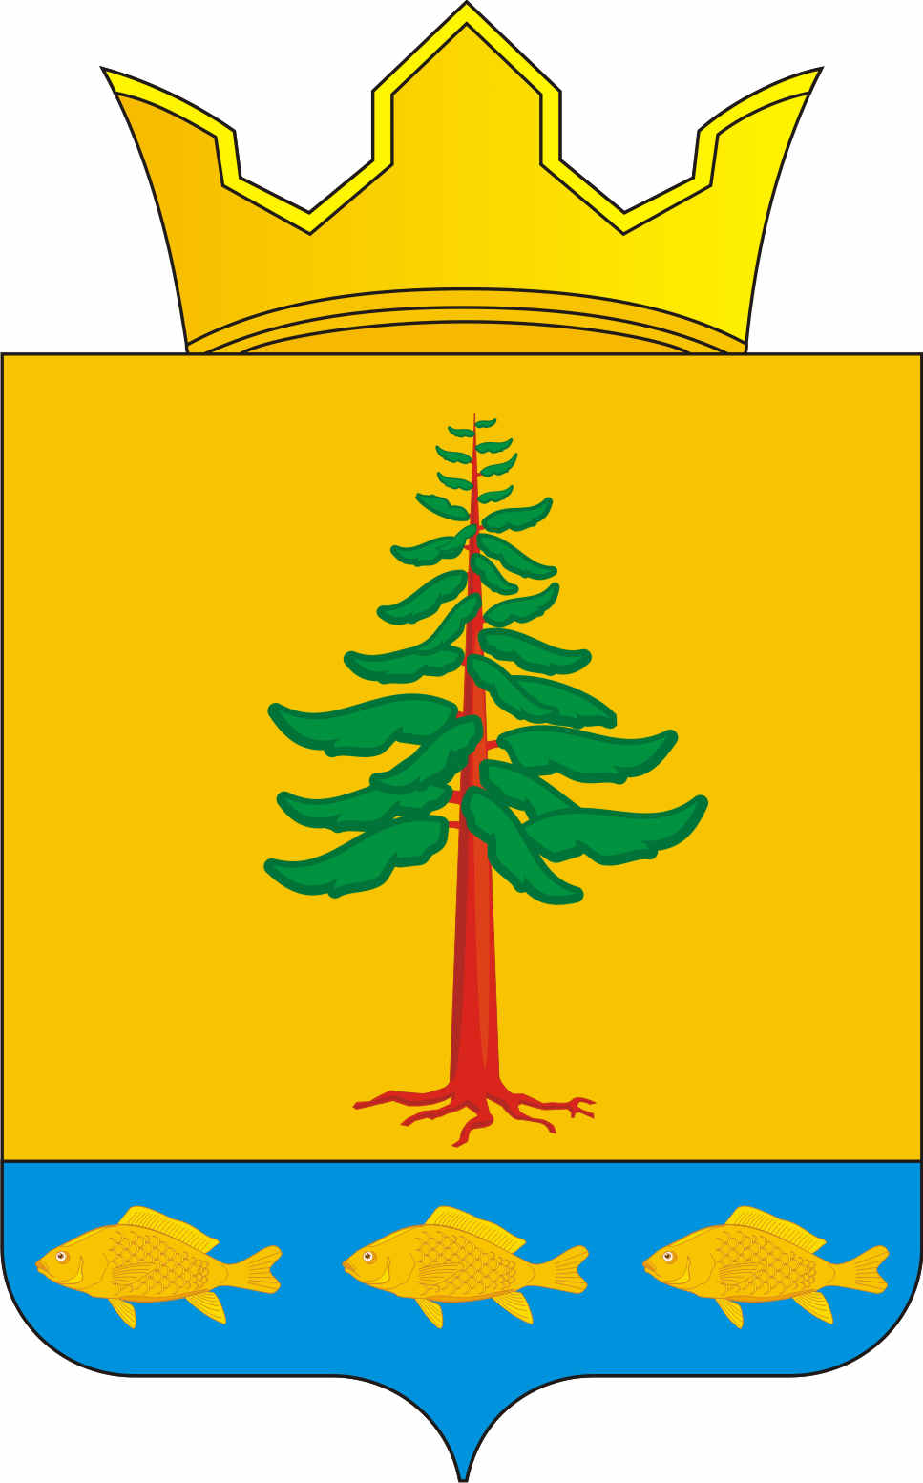
СОВЕТ ДЕПУТАТОВ
ГРИГОРЬЕВСКОГО СЕЛЬСКОГО ПОСЕЛЕНИЯ
Нытвенского муниципального района

25.12.2014 г. РЕШЕНИЕ №231
с. Григорьевское

«Об установлении минимальной стоимости находящееся в
муниципальной собственности движимого имущества, акций, долей (вкладов) в уставных (складочных) капиталах хозяйственных обществ или товариществ либо иного не относящегося к недвижимости имущества, подлежащего учету в реестрах муниципального имущества»

В соответствии с Федеральным законом от 06.10.2003 № 131-ФЗ «Об общих принципах организации деятельности органов местного самоуправления в Российской Федерации» и в связи с вступлением в силу Приказа министерства экономического развития Российской Федерации от 30.08.2011 № 424 «Об утверждении Порядка ведения органами местного самоуправления реестров муниципального имущества»
Совет депутатов Григорьевского сельского поселения РЕШАЕТ:

1. Установить, что стоимость имущества, входящего в состав находящегося в муниципальной собственности движимого имущества, акции, долей (вкладов) в уставных (складочных) капиталах хозяйственных обществ или товариществ либо иного не относящегося в недвижимости имущества, подлежащего учету в реестрах муниципального имущества, должна превышать размер 3000 рублей.

2. Решение вступает в силу с момента его подписания.

Глава поселения В.Л.Миронов

